ТЕХНИЧЕСКОЕ ОПИСАНИЕ

к ГОСТ 12.4.303-2016 «Одежда специальная для защиты от пониженных температур. Технические требования»

87469003 Костюм зимний Мастер (тк.Оксфорд) п/к, т.синий

87480236 Костюм зимний Мастер (тк.Оксфорд) п/к,
т.зеленый

87472316 Костюм зимний Мастер (тк.Смесовая,210) п/к,
т.синий

Согласовано:
Руководитель дизайн-бюро: Ненадова И.А.

Исполнители:
Конструктор: Дунаева А.А.
Технолог: Онучина О.А.
Токарева А.Р.

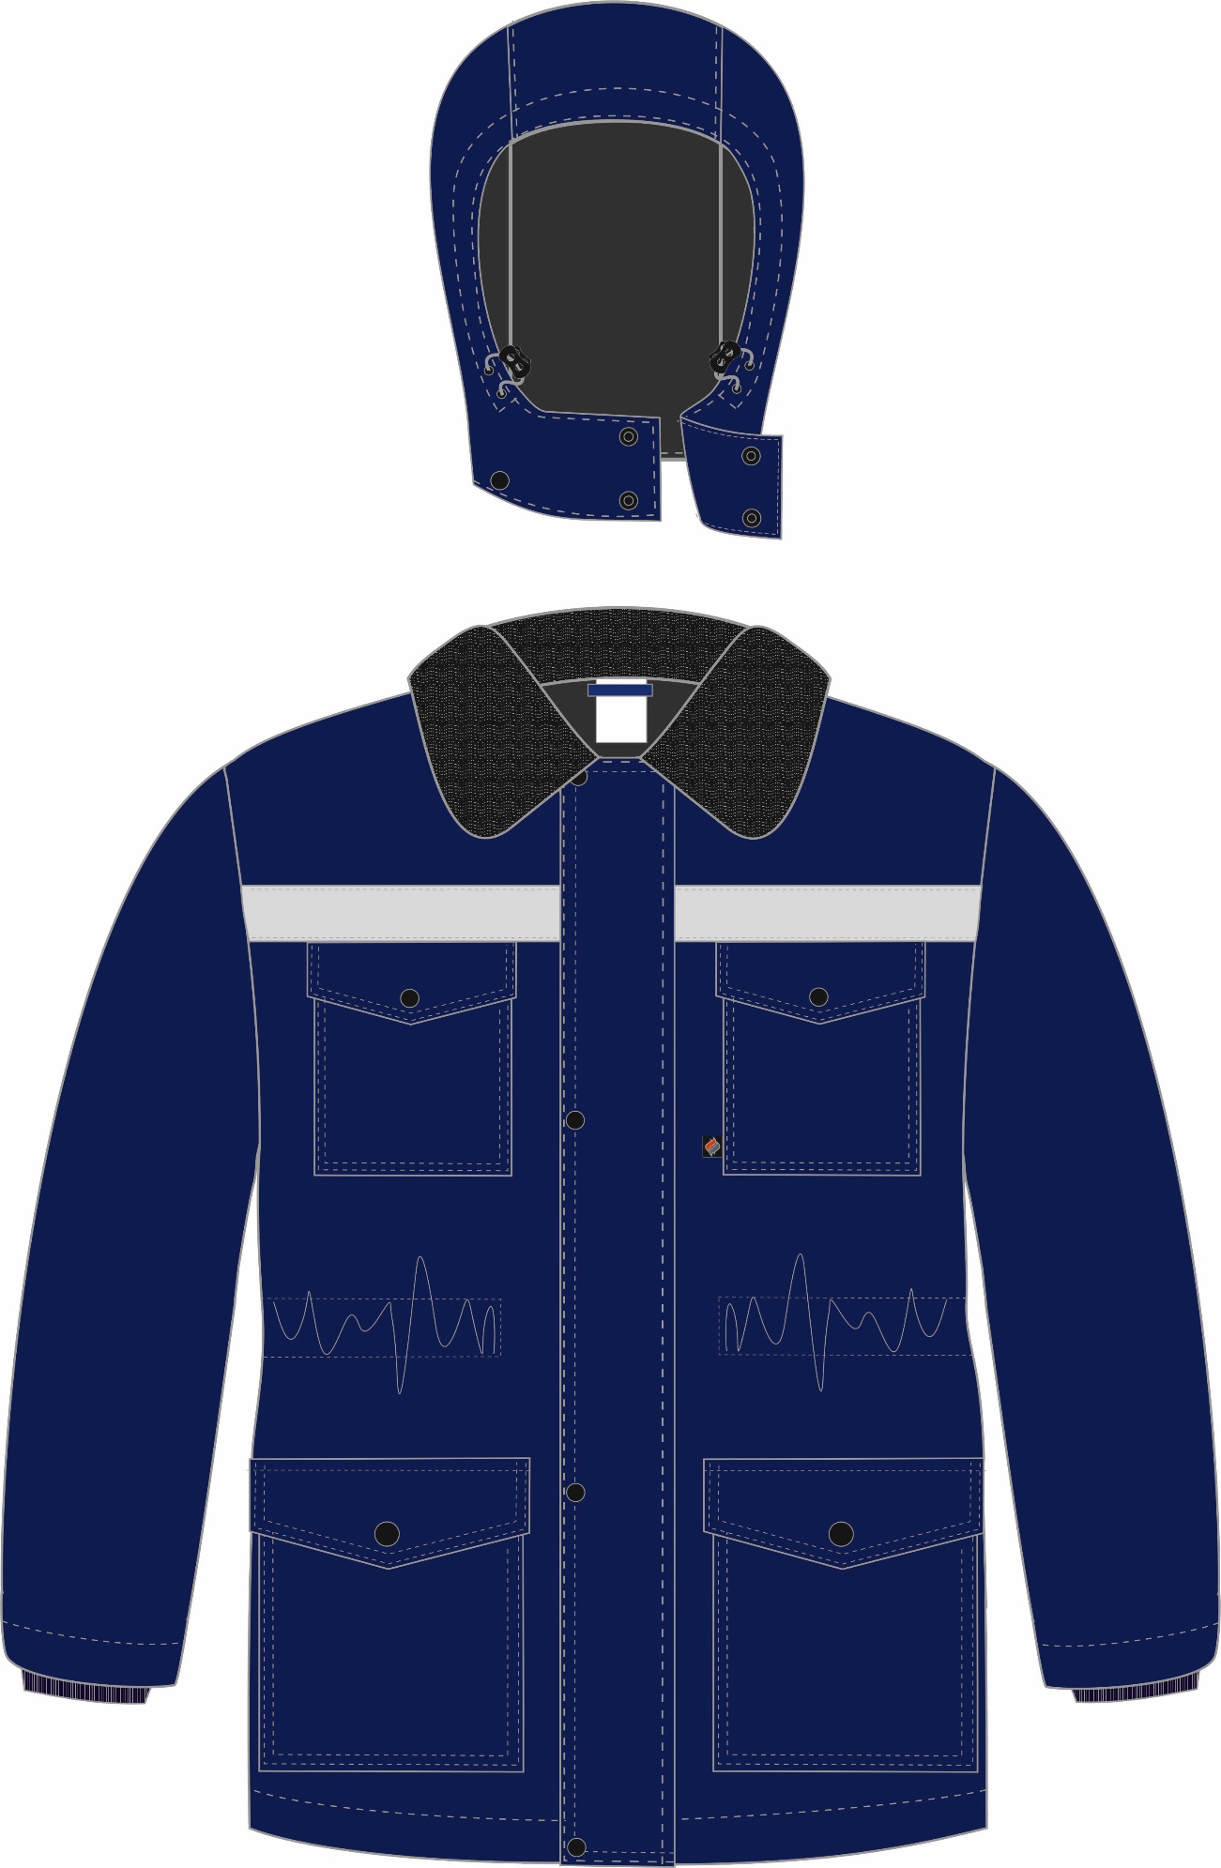

Рис. 1. Эскиз Костюм зимний Мастер (т.синий), куртка, вид спереди.

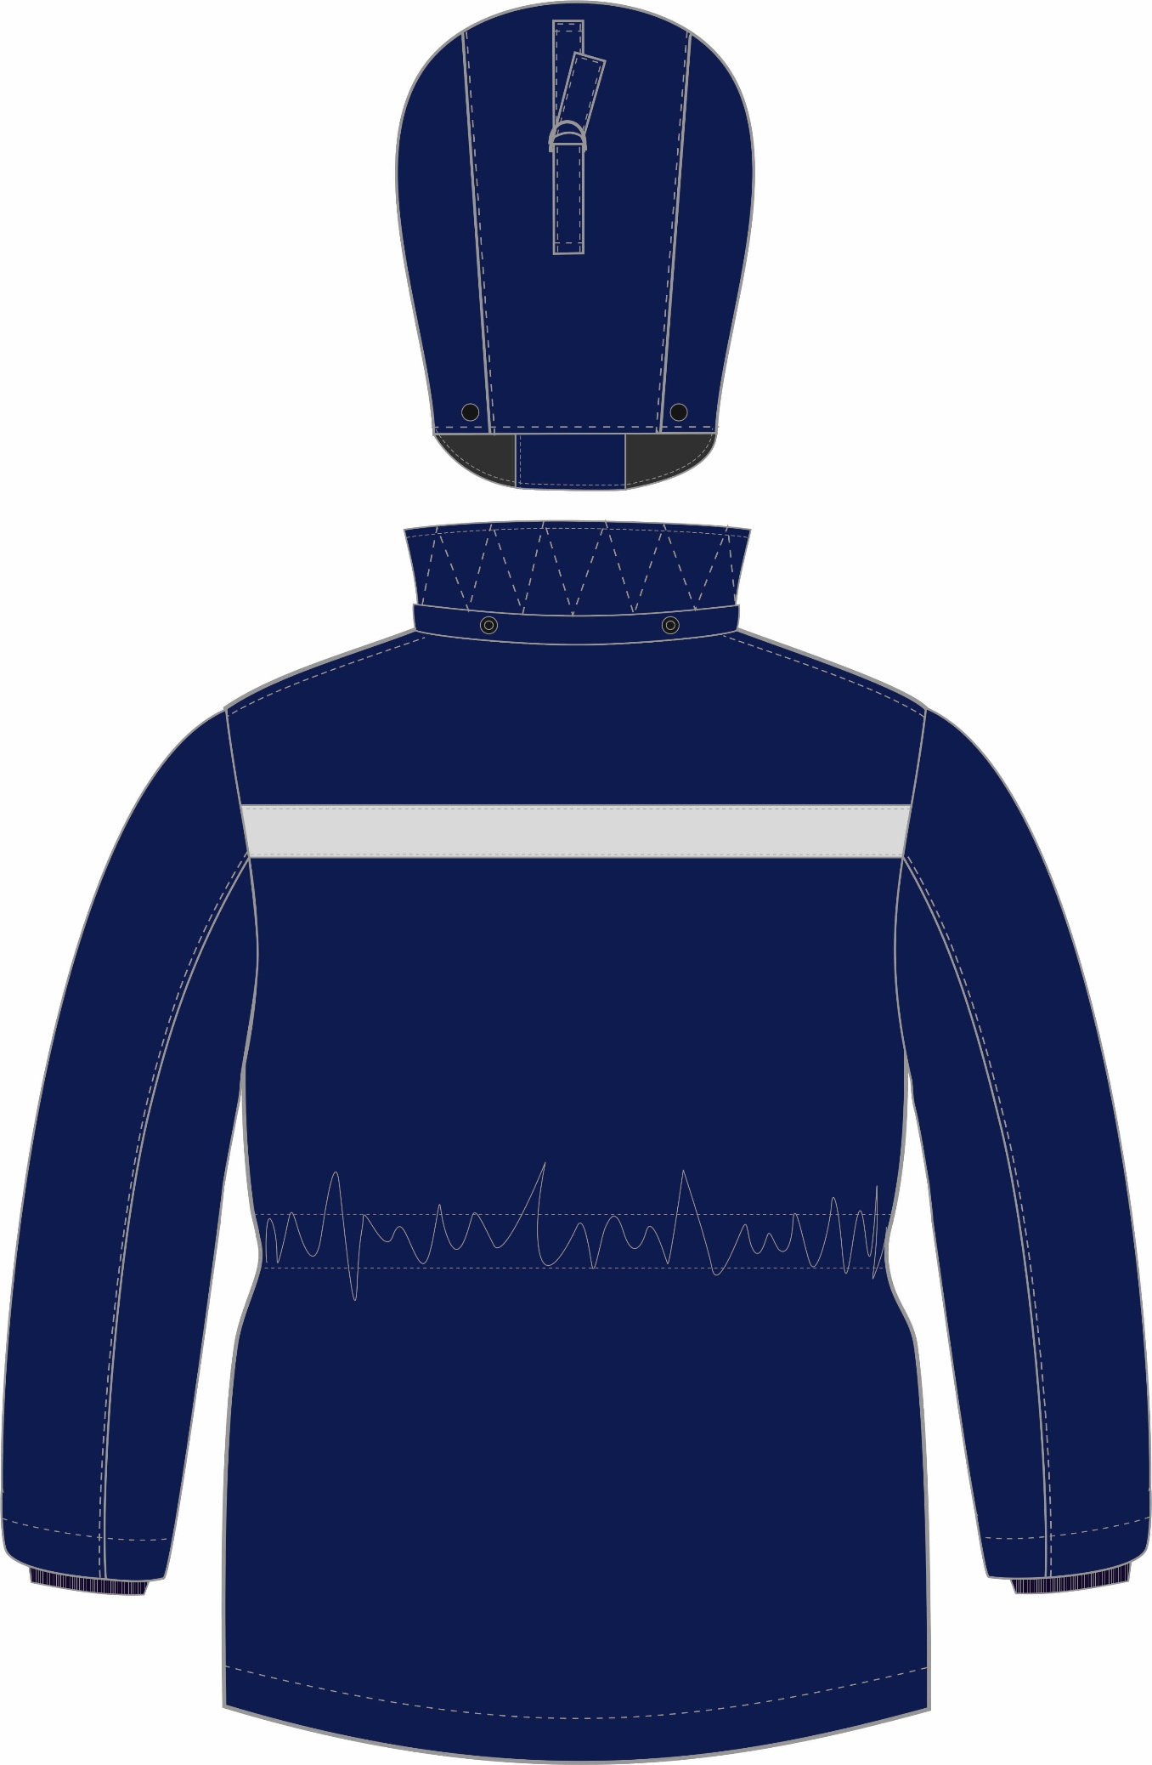

Рис. 2. Эскиз Костюм зимний Мастер (т.синий), куртка, вид сзади.
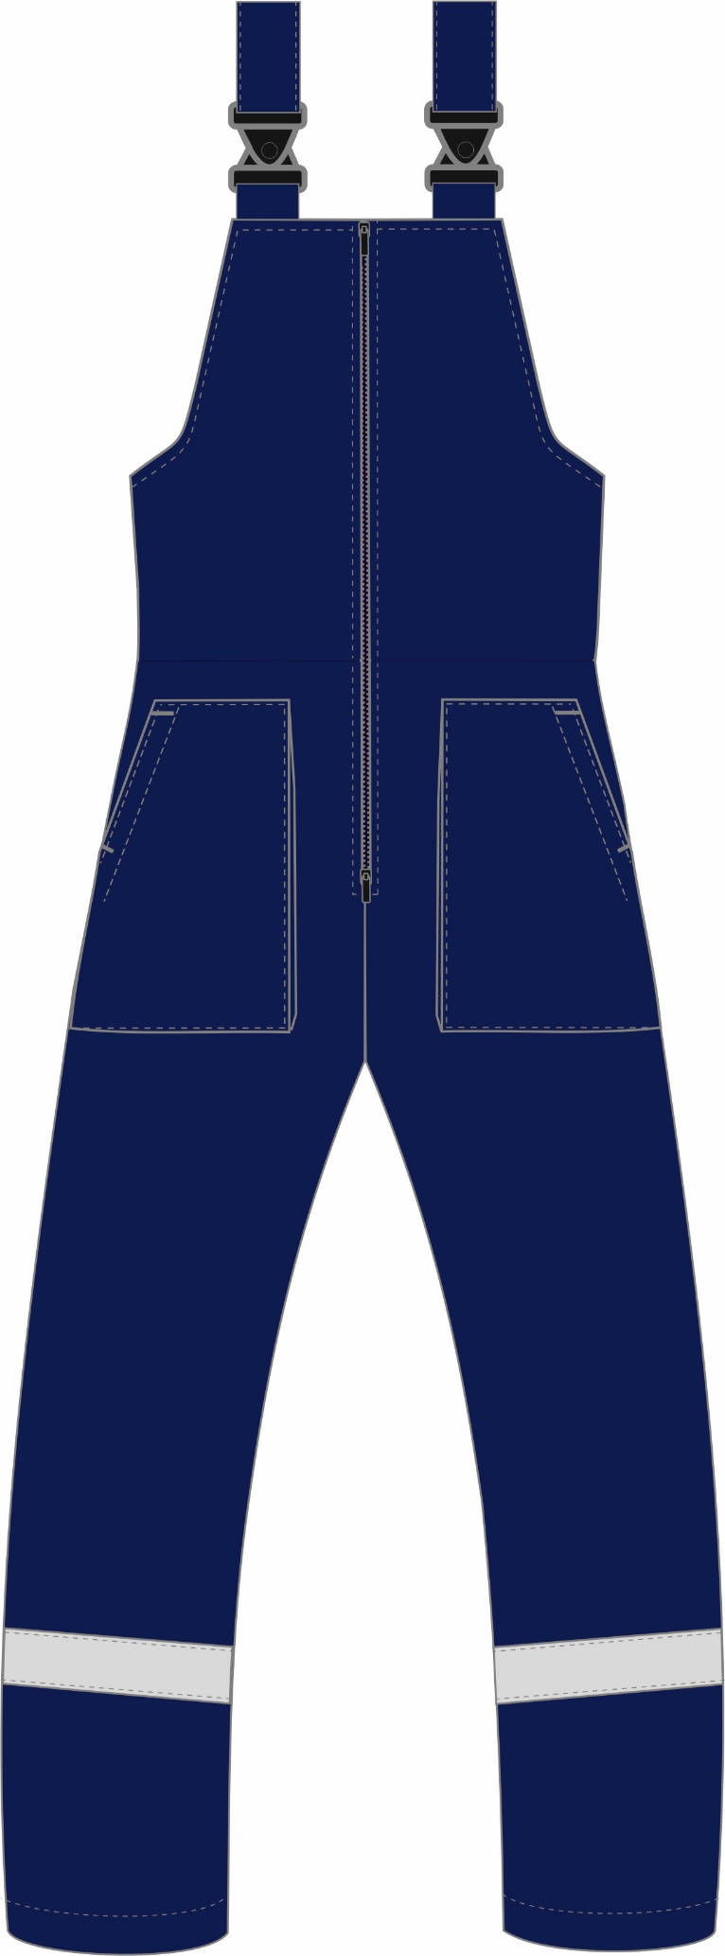

Рис. 3. Эскиз Костюм зимний Мастер (т.синий), полукомбинезон,
вид спереди.
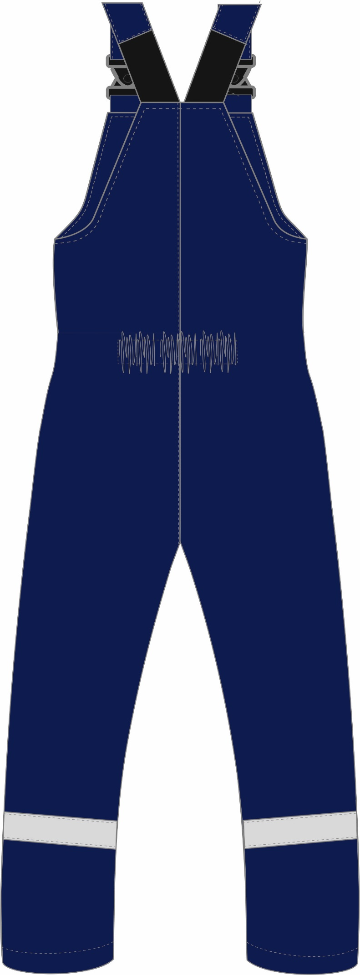

Рис. 4. Эскиз Костюм зимний Мастер (т.синий), полукомбинезон,
вид сзади.
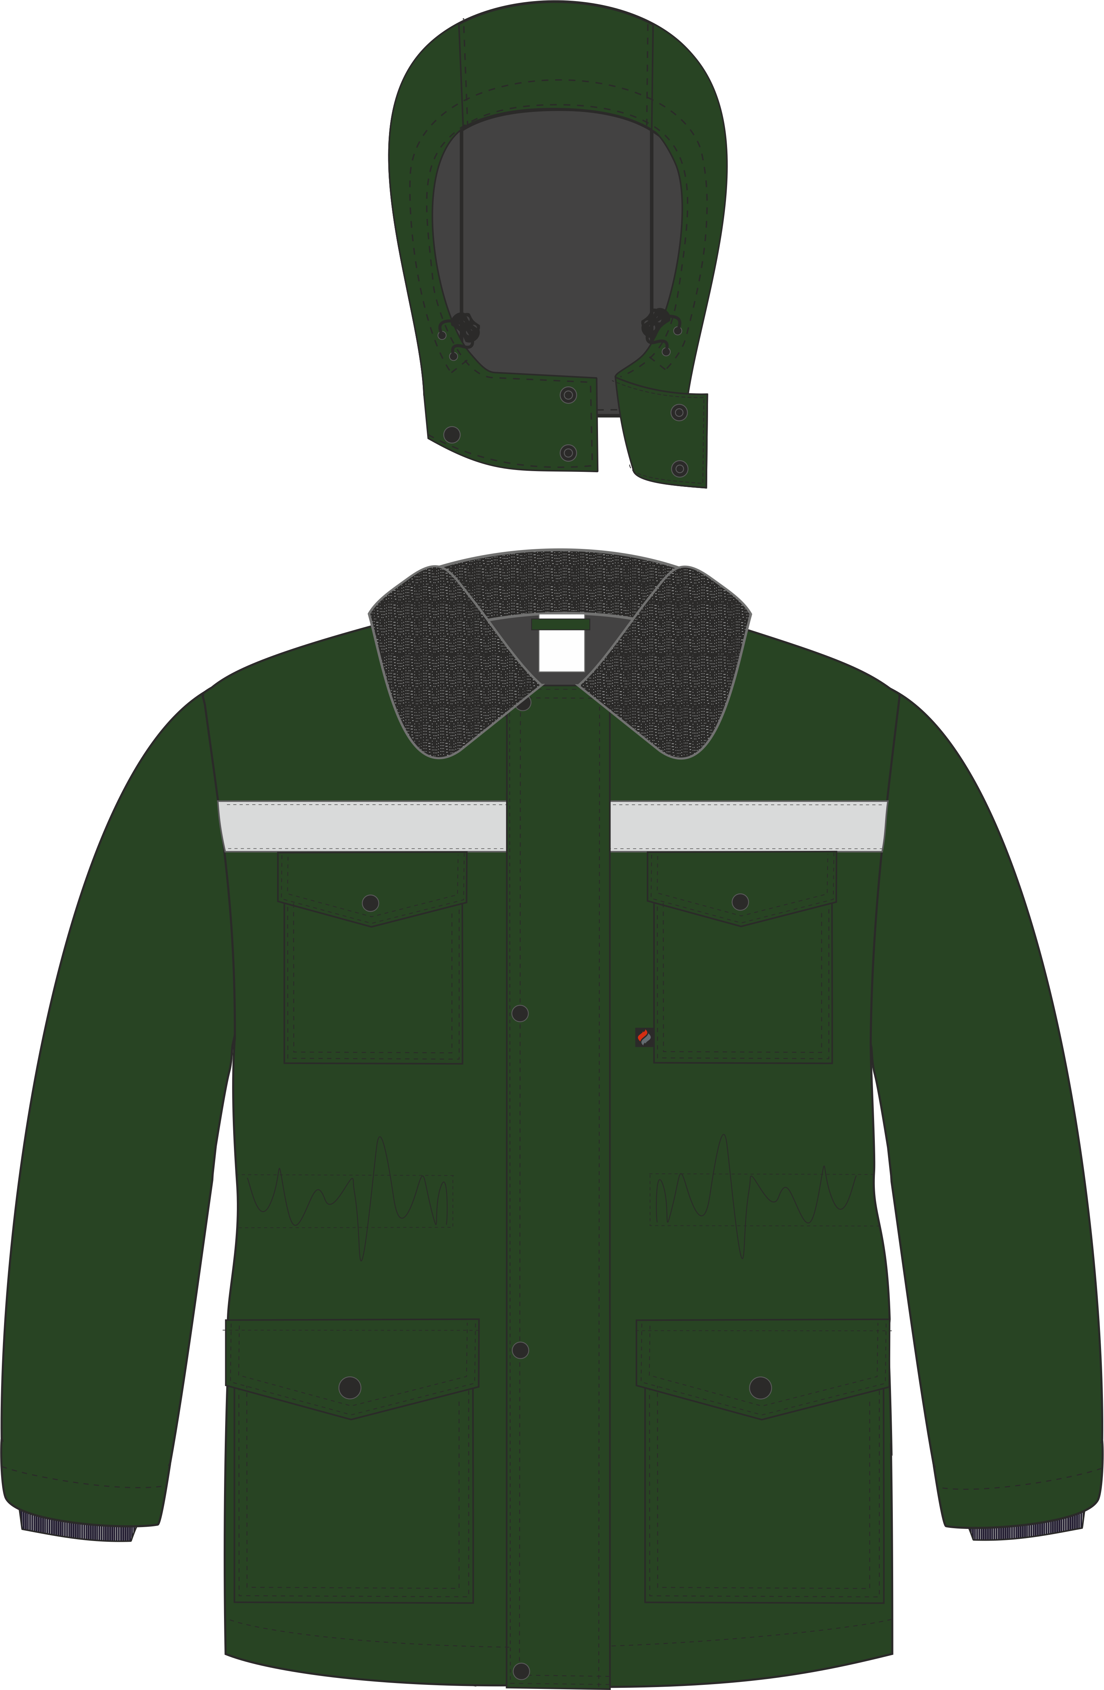
Рис. 5. Эскиз Костюм зимний Мастер (т.зеленый), куртка, вид спереди.
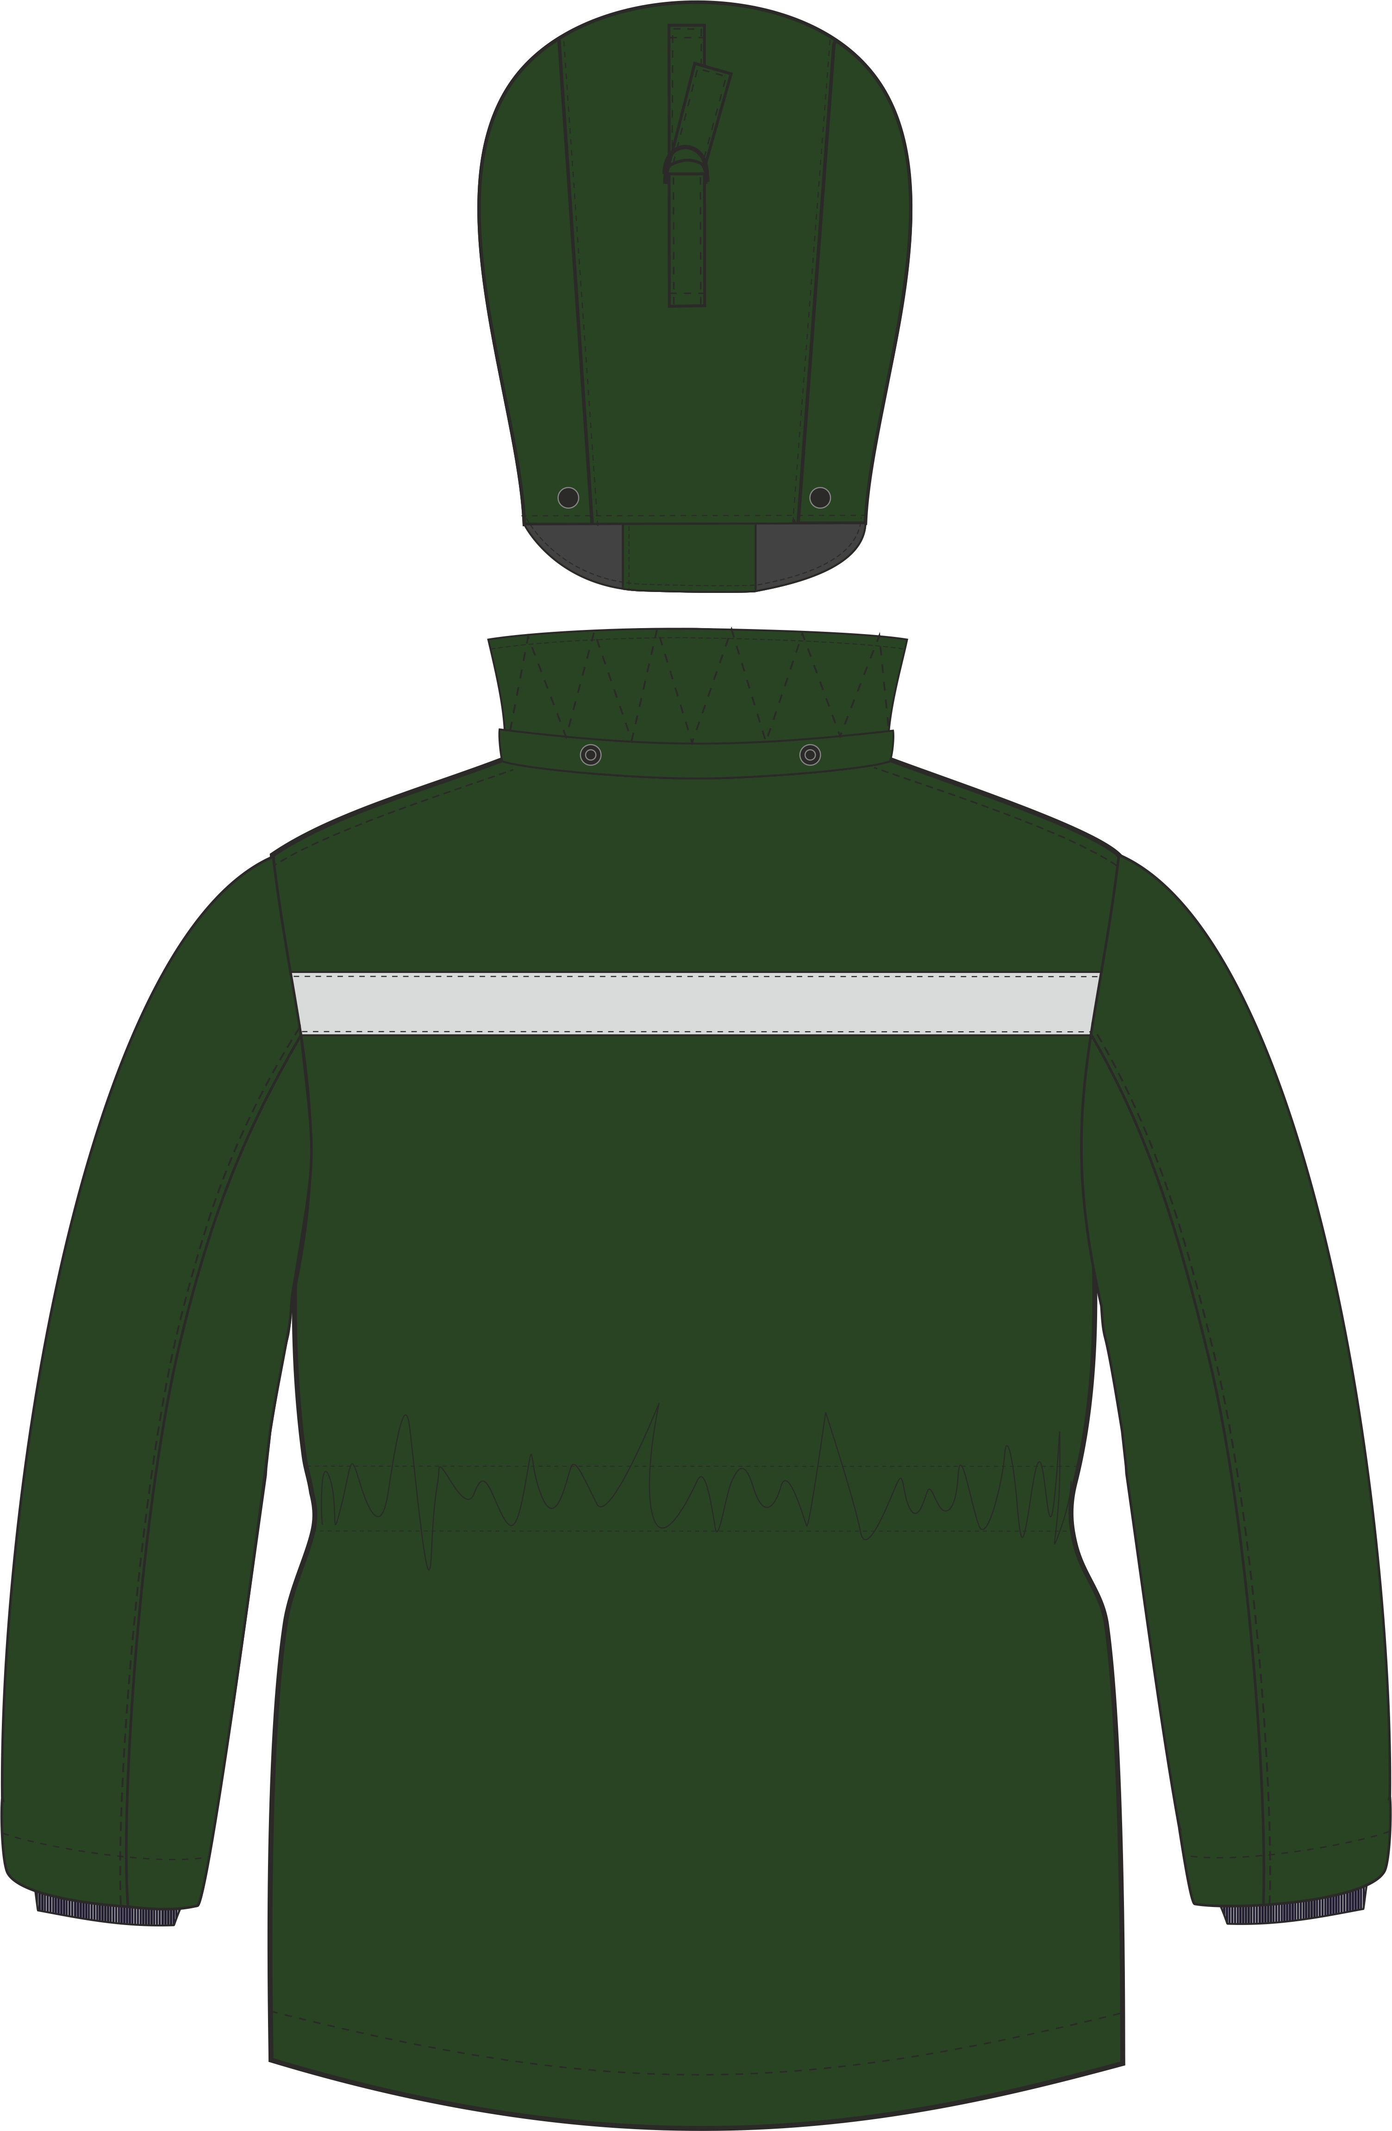
Рис. 6. Эскиз Костюм зимний Мастер (т.зеленый), куртка, вид сзади.
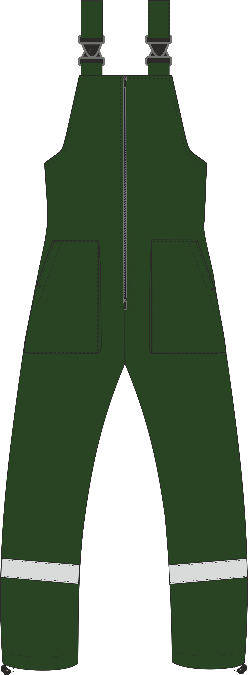
Рис. 7. Эскиз Костюм зимний Мастер (т.зеленый), полукомбинезон,
вид спереди.
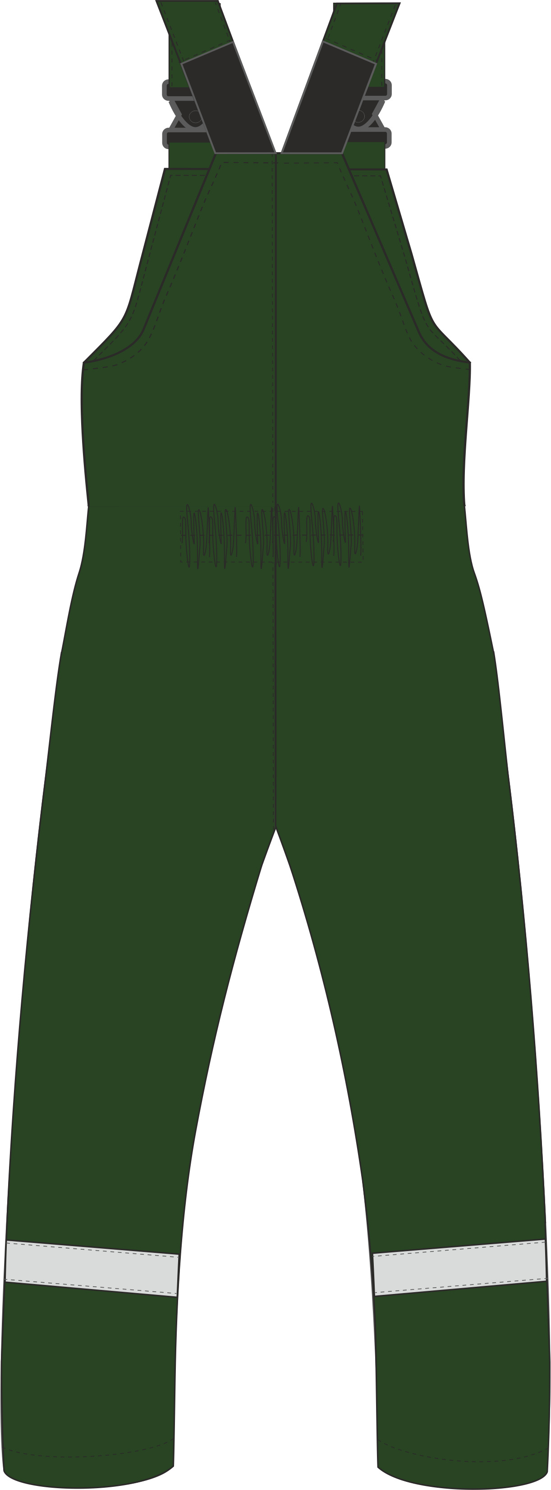
Рис. 8. Эскиз Костюм зимний Мастер (т.зеленый), полукомбинезон,
вид сзади.

Изготовление и раскрой (отклонения от нитей основы в тканях и допуски при раскрое) изделий, должны соответствовать требованиям настоящего технического описания, основам промышленных методов обработки специальной одежды и образцу, утверждённому в установленном порядке.
Изделия по размерам должны изготавливаться на типовые фигуры, в соответствии с классификацией: по обхвату груди 80-140, по росту 158-200 по ГОСТ 31399-2009 и настоящего технического описания.
Табл. 1.
Обхват груди типовой фигуры, см
80-84 | 88-92 | 96-100 | 104-108 | 112-116 | 120-124 | 128-132 | 136-140
Рост типовой фигуры, см
158-164 |  | 170-176 |  | 182-188 |  | 194-200

Описание внешнего вида модели
Костюм зимний Мастер изготавливается согласно ГОСТ 12.4.303-2016 «Одежда специальная для защиты от пониженных температур. Технические требования».

Куртка удлиненная прямого силуэта, с центральной застежкой молнией и утепленной ветрозащитной планкой, застегивающейся на четыре кнопки. Куртка на притачной утепленной подкладке.
На полочках расположены нагрудные и нижние накладные карманы с клапанами, застегивающиеся на кнопку. Накладные карманы и клапаны с одним слоем утеплителя. Верхний край клапанов нагрудных карманов входит под светоотражающую полосу шириной 50 мм (далее СОП), настроченный на полочки по намелке на лекалах. В шов притачивания клапана левого нагрудного кармана вставляется петля для бейджа из репсовой ленты. В нижней части переднего среза левого нагрудного кармана вставлена тканевая этикетка-флажок «Факел».
На спинке настрочена СОП шириной 50 мм по намелке.
Рукава втачные, двухшовные. Низ рукавов обработан швом в подгибку с закрытым срезом. Внизу подкладки рукава имеются трикотажные манжеты, которые крепятся с помощью надставок.
Воротник втачной отложной. Верхний воротник выполнен из искусственного меха. В горловину с внутренней стороны вставлена основная этикетка и вешалка из ткани верха.
Объем куртки по талии регулируется при помощи шнура с фиксаторами, проложенного в кулисе куртки. Шнур выходит на подборте через петли.
Капюшон состоит из двух боковых и центральной частей. Центральная часть капюшона с патами и полукольцами для регулировки капюшона по высоте. Лицевой вырез обработан обтачкой, внутри которой проложен эластичный шнур, выходящий через люверсы. Длина эластичного шнура регулируется при помощи двухдырочных фиксаторов. Подбородочная часть капюшона застегивается на кнопки.
Капюшон пристёгивается к воротнику куртки при помощи 4 кнопок. Планка для крепления капюшона вставлена в шов втачивания воротника.
На подкладке левой полочки располагается накладной карман из ткани верха, на карман настрочена этикетка ФИО.
Утеплитель простеган с подкладкой горизонтальными параллельными строчками в соответствии с разметкой на лекалах. В готовом изделии подкладка скрепляется с тканью верха по пройме у бокового и плечевого швов при помощи кусочка ткани. На капюшоне подкладка скрепляется по центру швов стачивания центральной части с боковыми.

Низ куртки обработан швом в подгибку с закрытым срезом.

Полукомбинезон (далее п/к) прямого силуэта, с центральной застёжкой на тесьму – «молния». Передние и задние половинки цельнокроеные.
На передних половинках расположены накладные карманы с объемом по вертикальному срезу со стороны застежки. Вход в карман наклонный, обработан обтачкой.
На задних половинках на уровне талии настрачивается эластичная лента для прилегания по фигуре.
В нижней части в области голени настрочена СОП. Низ п/к обработан швом вподгибку с закрытым срезом.
Бретели регулируются при помощи фастексов и помочной резинки со стороны спинки п/к.
Утеплитель с подкладкой прострочен вертикально по разметке в лекалах.
На левую переднюю половинку подкладки в области груди настрочена этикетка ФИО (см. схему).

